Suvestinė redakcija nuo 2023-06-16

Įsakymas paskelbtas: TAR 2023-04-26, i. k. 2023-07988


LIETUVOS RESPUBLIKOS ŠVIETIMO, MOKSLO IR SPORTO MINISTRAS

ĮSAKYMAS
DĖL ŠVIETIMO, MOKSLO IR SPORTO MINISTRO 2017 M. GEGUŽĖS 15 D. ĮSAKYMO NR. V-362 „DĖL DIPLOMŲ, DIPLOMŲ PRIEDĖLIŲ IR STUDIJŲ PAŽYMĖJIMŲ BLANKŲ PRIVALOMOSIOS FORMOS RENGIMO, GAMYBOS, APSKAITOS, REGISTRACIJOS IR IŠDAVIMO TVARKOS APRAŠO IR DIPLOMO PRIEDĖLIO PILDYMO REKOMENDACIJŲ PATVIRTINIMO“ PAKEITIMO

2023 m. balandžio 26 d. Nr. V-593
Vilnius
Pakeistas teisės akto pavadinimas:
Nr. V-828, 2023-06-15, paskelbta TAR 2023-06-15, i. k. 2023-11936

P a k e i č i u Lietuvos Respublikos švietimo, mokslo ir sporto ministro 2017 m. gegužės 15 d. įsakymą Nr. V-362 „Dėl diplomų, diplomų priedėlių ir studijų pažymėjimų blankų privalomosios formos rengimo, gamybos, apskaitos, registracijos ir išdavimo tvarkos aprašo ir diplomo priedėlio pildymo rekomendacijų patvirtinimo“:
1. Pakeičiu nurodytuoju įsakymu patvirtintą Diplomų, diplomų priedėlių ir studijų pažymėjimų blankų privalomosios formos rengimo, gamybos, apskaitos, registracijos ir išdavimo tvarkos aprašą:
1.1. Pakeičiu 4 punktą ir jį išdėstau taip:
„4. Diplomai išduodami:
4.1. trumposios pakopos diplomas – asmenims, baigusiems trumposios pakopos studijas ir įgijusiems kvalifikaciją;
4.2. profesinio bakalauro diplomas – asmenims, baigusiems kolegines studijas ir įgijusiems profesinio bakalauro laipsnį arba profesinio bakalauro laipsnį ir kvalifikaciją;
4.3. bakalauro diplomas – asmenims, baigusiems universitetines pirmosios pakopos studijas ir įgijusiems bakalauro laipsnį arba bakalauro laipsnį ir kvalifikaciją;
4.4. magistro diplomas – asmenims, baigusiems universitetines antrosios pakopos arba vientisąsias studijas ir įgijusiems magistro laipsnį arba magistro laipsnį ir kvalifikaciją, arba teologijos licenciato laipsnį;
4.5. daktaro diplomas – asmenims, baigusiems mokslo arba meno doktorantūrą ir įgijusiems mokslo arba meno daktaro laipsnį.“
1.2. Pakeičiu 5 punktą ir jį išdėstau taip:
„5. Diplomo priedėlis išduodamas kartu su profesinio bakalauro, bakalauro ir magistro diplomais ir yra neatskiriama jų dalis. Diplomo priedėlį rekomenduojama išduoti kartu su trumposios pakopos diplomu.“
1.3. Pakeičiu 9 punktą ir jį išdėstau taip:
„9. Aprašo 6 punkte nurodytas studijų pažymėjimas išduodamas ir baigusiems studijų modulius, skirtus kitoms kvalifikacijoms įgyti.“
1.4. Pakeičiu 10 punkto pirmąją pastraipą ir ją išdėstau taip:
„10. Trumposios pakopos, profesinio bakalauro, bakalauro, magistro diplome turi būti šie rekvizitai:“.
1.5. Pakeičiu 11.2 papunktį ir jį išdėstau taip:
„11.2. universiteto, išduodančio diplomą, pavadinimas, juridinio asmens kodas ir antspaudas, taip pat kitų doktorantūros teisę turinčių mokslo ir studijų institucijų pavadinimai, jei doktorantūros teisė suteikta universitetui kartu su kitais universitetais ir (ar) mokslinių tyrimų institutais bei užsienio mokslo ir studijų institucijos pavadinimas, jeigu su šia institucija buvo sudaryta sutartis dėl asmens, kuriam išduodamas diplomas, bendros doktorantūros vykdymo“.
1.6. Pakeičiu 16.6 papunktį ir jį išdėstau taip:
„16.6. studijų programos rūšis (universitetinės, koleginės) (išskyrus trumpųjų studijų atvejį), studijų pakopa, studijų programos tipas, studijų krypties (krypčių, jei programa skirta dviejų krypčių studijoms) pavadinimas, studijų programos pavadinimas, studijų programos specializacijos pavadinimas, studijų programos apimtis, akreditavusios institucijos pavadinimas, priėmimo reikalavimai;“.
1.7. Pakeičiu 16.7 papunktį ir jį išdėstau taip:
„16.7. suteikto kvalifikacinio laipsnio arba kvalifikacinio laipsnio ir (ar) kvalifikacijos pavadinimas , kvalifikacijos lygis pagal Lietuvos kvalifikacijų sandarą, kvalifikacijos lygmuo pagal Europos kvalifikacijų sąrangą, švietimo programos lygmuo pagal Lietuvos standartizuotą švietimo klasifikatorių švietimo programoms pagal lygius klasifikuoti;“.
1.8. Pakeičiu 27 punktą ir jį išdėstau taip:
„27. Išrašytieji išsilavinimo dokumentai registruojami aukštosios mokyklos nustatytos formos išduotų išsilavinimo dokumentų registracijos žurnaluose ir Diplomų ir atestatų registre Lietuvos Respublikos švietimo, mokslo ir sporto ir mokslo ministro tvirtinamų Diplomų ir atestatų registro nuostatų nustatyta tvarka.“
1.9. Papildau 301 punktu:
„301. Nevalstybinė aukštoji mokykla, nutraukusi veiklą, susijusią su studijų vykdymu, ir (arba) neturinti teisės išduoti išsilavinimo dokumento dublikato, savo lėšomis turi užtikrinti archyvo dokumentų, susijusių su studijomis, saugojimą ir (arba) duomenų, susijusių su išsilavinimo dokumentais, asmenų baigtomis studijomis, studijų moduliais (dalykais), perdavimą švietimo, mokslo ir sporto ministro įgaliotai įstaigai.“
1.10. Papildau 321 punktu:
„321. Jeigu asmuo sugadino, pametė ar kitaip prarado tik diplomo priedėlį, diplomo priedėlio dublikatas išduodamas kartu su diplomo dublikatu, kaip neatsiejama šio dokumento dalis. Asmuo kartu su prašymu išduoti diplomo priedėlio dublikatą turi pateikti aukštajai mokyklai ir diplomą, kuris sunaikinamas teisės aktų nustatyta tvarka.“
1.11. Pakeičiu 35 punktą ir jį išdėstau taip:
„35. Aukštosios mokyklos nustatyto pavyzdžio išsilavinimo dokumentų dublikatuose, kurie išduodami asmeniui, praradusiam ar sugadinusiam išsilavinimo dokumentą, kai jo blankas nebegalioja, įrašomi visi asmeniui anksčiau įteikto aukštojo mokslo kvalifikaciją patvirtinančio išsilavinimo dokumento ir (ar) įgytos kvalifikacijos (liudijančios specialųjį vidurinį, aukštesnįjį arba aukštąjį išsilavinimą) duomenys. Tokiais atvejais šie dublikatai turi tokią pat teisinę galią kaip ir prarasti ar sugadinti išsilavinimo dokumento originalai ir registruojami pagal Aprašo 34 punkto nuostatas. Šių dublikatų blankai rengiami, tvirtinami, gaminami, registruojami, apskaitomi ir saugomi taip pat kaip ir išsilavinimo dokumentų blankai.“
1.12. Pakeičiu priedą ir jį išdėstau nauja redakcija (pridedama).
2. Pakeičiu nurodytuoju įsakymu patvirtintas Diplomo priedėlio pildymo rekomendacijas:
2.1. Pakeičiu 8 punktą ir jį išdėstau taip:
„8. Priedėlyje įrašomi tokie duomenys (numeracija atitinka priedėlio numeraciją):
1. DIPLOMO SAVININKAS
1.1. Įrašoma asmens pavardė (pavardės) (taip, kaip įrašyta diplome). Užsienio valstybės piliečio pavardė (pavardės) rašomi lotyniškais rašmenimis be šalutinių (diakritinių) ženklų, ligatūrų ir kitų lotyniškosios abėcėlės raidžių modifikacijų pagal kelionės dokumento lotyniškus įrašus. Galima rašyti asmens pavardę (pavardes) pagal kelionės dokumento lotyniškus įrašus tais lotyniškais rašmenimis su diakritikais, kurie yra lietuvių kalbos raidyne: ą, ę, į, ų, ū, ė, č, š, ž. Rašant pavardę (pavardes), gali būti naudojami šie ženklai: „.“, „’“, „-“ ir „( )“. Pvz.: Pavardenė.
1.2. Įrašomas asmens vardas (vardai) (taip, kaip įrašyta diplome). Užsienio valstybės piliečio vardas (vardai) rašomi lotyniškais rašmenimis be šalutinių (diakritinių) ženklų, ligatūrų ir kitų lotyniškosios abėcėlės raidžių modifikacijų pagal kelionės dokumento lotyniškus įrašus. Galima rašyti asmens vardą (vardus) pagal kelionės dokumento lotyniškus įrašus tais lotyniškais rašmenimis su diakritikais, kurie yra lietuvių kalbos raidyne: ą, ę, į, ų, ū, ė, č, š, ž. Rašant vardą (vardus), gali būti naudojami šie ženklai: „.“, „’“, „-“ ir „( )“. Pvz.: Vardenė.
1.3. Įrašomi gimimo metai, mėnuo, diena. Pvz.: 1980-10-08.
1.4. Įrašomas asmens kodas. Pvz.: 11111111111. Jeigu asmuo yra užsienio valstybės pilietis, nepildoma.
2. KVALIFIKACINIS LAIPSNIS ARBA KVALIFIKACINIS LAIPSNIS IR KVALIFIKACIJA
2.1. Įrašomas diplomo pavadinimas ir suteikto kvalifikacinio laipsnio arba kvalifikacinio laipsnio ir (ar) kvalifikacijos pavadinimas (trumposios pakopos atveju – ir studijų kryptis).
Kai įgyjamas kvalifikacinis laipsnis baigus vienos (pagrindinės) krypties arba tarpkryptinių studijų programą:
1 pavyzdys. Profesinio bakalauro diplomas, inžinerijos mokslų profesinio bakalauro laipsnis.
Professional Bachelor‘s diploma, Professional Bachelor of Engineering Sciences.
2 pavyzdys. Kai baigiama studijų kryptis „Filologija pagal kalbą“:
Bakalauro diplomas, humanitarinių mokslų bakalauro laipsnis.
Bachelor‘s diploma, Bachelor of Humanities.
3 pavyzdys. Magistro diplomas, gyvybės mokslų magistro laipsnis.
Master‘s diploma, Master of Life Sciences.
4 pavyzdys. Kai suteikiama kvalifikacija:
Trumposios pakopos diplomas, informatikos inžinerijos studijų kryptis, programuotojo kvalifikacija.
Short Cycle Diploma, informatics engineering study field, Programmer.
Bakalauro diplomas, ugdymo mokslų bakalauro laipsnis, pedagogo kvalifikacija.
Bachelor‘s diploma, Bachelor of Education Sciences, Teacher.
Kai įgyjamas kvalifikacinis laipsnis baigus dviejų krypčių studijų programą, pavyzdys:
Bakalauro diplomas, inžinerijos mokslų ir menų bakalauro laipsnis.
Bachelor‘s diploma, Bachelor of Engineering Sciences and Arts.
Kai įgyjamas teisės magistro laipsnis (LL.M.), pavyzdys:
Magistro diplomas, teisės magistro laipsnis (LL.M.).
Master‘s diploma, Master of Laws (LL.M.).
Kai įgyjamas verslo administravimo laipsnis (MBA), pavyzdys:
Magistro diplomas, verslo administravimo laipsnis (MBA).
Master‘s diploma, Master of Business Administration (MBA).
2.2. Įrašomas studijų krypties pavadinimas, studijų programos, kuri yra įregistruota Studijų, mokymo programų ir kvalifikacijų registre, pavadinimas, studijų programos specializacijos (gilinimosi srities) pavadinimas, akreditavusios institucijos pavadinimas.
Jeigu studijos pradėtos iki 2010–2011 mokslo metų, vadovaujamasi Bendruoju studijų sričių ir krypčių, pagal kurias vyksta nuosekliosios universitetinės ir neuniversitetinės studijos Lietuvos aukštosiose mokyklose, klasifikatoriumi ir pagal šias studijų kryptis suteikiamų kvalifikacijų sąrašu, patvirtintais Lietuvos Respublikos Vyriausybės 2001 m. balandžio 4 d. nutarimu Nr. 368 „Dėl Bendrojo studijų sričių ir krypčių, pagal kurias vyksta nuosekliosios universitetinės ir neuniversitetinės studijos lietuvos aukštosiose mokyklose, klasifikatoriaus ir pagal šias studijų kryptis suteikiamų kvalifikacijų sąrašo patvirtinimo“.
Pavyzdys: Studijų kryptis – komunikacija ir informacija, studijų programa – Žurnalistika. Akredituota Studijų kokybės vertinimo centro.
Study field – Communication and Information, study programme – Journalism. Accredited by Centre for Quality Assessment in Higher Education.
Jeigu studijos pradėtos nuo 2010–2011 iki 2016–2017 mokslo metų, vadovaujamasi Studijų sričių ir krypčių, pagal kurias vyksta studijos aukštosiose mokyklose, sąrašu ir Kvalifikacinių laipsnių sąrašu, patvirtintais Lietuvos Respublikos Vyriausybės 2009 m. gruodžio 23 d. nutarimu Nr. 1749 „Dėl Studijų sričių ir krypčių, pagal kurias vyksta studijos aukštosiose mokyklose, sąrašo ir Kvalifikacinių laipsnių sąrašo patvirtinimo“, Studijų kryptis sudarančių šakų sąrašu, patvirtintu Lietuvos Respublikos švietimo ir mokslo ministro 2010 m. vasario 19 d. įsakymu Nr. V-222 „Dėl Studijų kryptis sudarančių šakų sąrašo patvirtinimo“.
Pavyzdys: Studijų kryptis – apskaita, studijų programa – Buhalterinė apskaita, specializacija (gilinimosi sritis) – apskaita biudžetinėse įstaigose. Akredituota Studijų kokybės vertinimo centro.
Study field – Accounting, study programme – Accounting, in-depth studies – Accounting in Budget Institutions. Accredited by Centre for Quality Assessment in Higher Education.
Jeigu studijos pradėtos 2017–2018 mokslo metais ir vėliau, vadovaujamasi Studijų krypčių, pagal kurias vyksta studijos aukštosiose mokyklose, sąrašu ir Kvalifikacinių laipsnių sąranga, patvirtintais Lietuvos Respublikos švietimo ir mokslo ministro 2016 m. gruodžio 1 d. įsakymu Nr. V-1075 „Dėl Studijų krypčių ir krypčių grupių, pagal kurias vyksta studijos aukštosiose mokyklose, sąrašo, jo keitimo tvarkos, kvalifikacinių laipsnių sąrangos ir studijų programų pavadinimų sudarymo principų patvirtinimo“. Šio papunkčio pildymo pavyzdžiai pateikiami pagal 2.1 papunkčio pildymo pavyzdžius.
Kai įgyjamas kvalifikacinis laipsnis baigus vienos (pagrindinės) krypties arba tarpkryptinių studijų programą:
1 pavyzdys. Studijų kryptis – elektronikos inžinerija, studijų programa – Elektronika. Akredituota Studijų kokybės vertinimo centro.
Study field – Electronics Engineering, study programme – Electronics. Accredited by Centre for Quality Assessment in Higher Education.
2 pavyzdys. Studijų kryptis – anglų filologija, studijų programa – Anglų filologija. Akredituota Studijų kokybės vertinimo centro.
Study field – English Philology, study programme – English Philology. Accredited by Centre for Quality Assessment in Higher Education.
3 pavyzdys. Studijų kryptis – mikrobiologija, studijų programa – Mikrobiologija. Akredituota Studijų kokybės vertinimo centro.
Study field – Microbiology, study programme – Microbiology. Accredited by Centre for Quality Assessment in Higher Education.
4 pavyzdys. Studijų kryptis – pedagogika, studijų programa – Matematikos ir informatikos mokymas. Akredituota Studijų kokybės vertinimo centro.
Study field – Pedagogy, study programme – Mathematics and Informatics Teaching. Accredited by Centre for Quality Assessment in Higher Education.
Kai įgyjamas kvalifikacinis laipsnis baigus dviejų krypčių studijų programą, pavyzdys:
Studijų kryptys – gamybos inžinerija, dizainas, studijų programa – Pramoninis dizainas. Akredituota Studijų kokybės vertinimo centro.
Study fields – Production and Manufacturing Engineering, Design, study programme – Industrial Design. Accredited by Centre for Quality Assessment in Higher Education.
Kai įgyjamas teisės magistro laipsnis (LL.M.), pavyzdys:
Studijų kryptis – teisė, studijų programa –Teisė (LL.M). Akredituota Studijų kokybės vertinimo centro.
Study field – Law, study programme – Law (LL.M.). Accredited by Centre for Quality Assessment in Higher Education.
Kai įgyjamas verslo administravimo laipsnis (MBA), pavyzdys:
Studijų kryptis – verslas, studijų programa – Verslo administravimas (MBA). Akredituota Studijų kokybės vertinimo centro.
Study field – Business Studies, study programme – Business Administration (MBA). Accredited by Centre for Quality Assessment in Higher Education.
2.3. Įrašomas kvalifikacinį laipsnį arba kvalifikacinį laipsnį ir kvalifikaciją suteikusios aukštosios mokyklos pavadinimas taip, kaip jis yra įrašytas juridinių asmenų registre, taip pat įrašoma, ar aukštoji mokykla yra valstybinė ar nevalstybinė bei jos tipas: universitetas ar kolegija. Jei baigta jungtinė studijų programa, įrašomi visi aukštųjų mokyklų pavadinimai, jų tipai. Skliausteliuose įrašomas užsienio valstybės aukštosios mokyklos pavadinimas originalo kalba ir valstybė. Taip pat įrašomas akreditavusios institucijos pavadinimas.
1 pavyzdys:
Vilniaus universitetas, valstybinis universitetas. Akredituotas Studijų kokybės vertinimo centro.
Vilnius University, state university. Accredited by Centre for Quality Assessment in Higher Education.
2 pavyzdys:
Kolpingo kolegija, nevalstybinė kolegija. Akredituota Studijų kokybės vertinimo centro.
Kolpingo kolegija, non-state college. Accredited by Centre for Quality Assessment in Higher Education.
3 pavyzdys:
Vytauto Didžiojo universitetas, valstybinis universitetas, akredituotas Studijų kokybės vertinimo centro; Mainco Johannes Gutenberg universitetas (Johannes Gutenberg-Universität Mainz, Vokietijos Federacinė Respublika), valstybinis universitetas, akredituotas Kokybės užtikrinimo ir plėtros centro, patvirtinto Nacionalinės akreditacijos tarybos.
Vytautas Magnus University, state university, acreddited by Centre for Quality Assessment in Higher Education; Johannes Gutenberg-University Mainz (Johannes Gutenberg-Universität Mainz, Federal Republic of Germany), state university, accredited by Centre for Quality Assurance and Development; approved by National Accreditation Council.
2.4. Studijas administruojančios institucijos pavadinimas ir tipas įrašomi taip pat, kaip nurodyta 2.3 papunktyje pateiktuose pavyzdžiuose. Jei studijas administruojančios institucijos ir kvalifikacinį laipsnį arba kvalifikacinį laipsnį ir kvalifikaciją suteikusios aukštosios mokyklos pavadinimai sutampa, galima pateikti nuorodą į 2.3 papunktį.
2.5. Įrašoma dėstomoji kalba. Jei buvo dėstoma keliomis kalbomis, nurodomos visos kalbos. Nėra rašomos užsienio kalbos, kurių buvo mokomasi. Pavyzdys:
Lietuvių, anglų.
Lithuanian, English.
3. KVALIFIKACIJOS LYGMUO
3.1. Įrašoma studijų programos rūšis (universitetinės, koleginės) (išskyrus trumpųjų studijų atvejį), studijų pakopa (trumpoji, pirmoji, antroji arba pirmąją ir antrąją pakopas apimančios vientisosios studijos), studijų programos tipas, kvalifikacijos lygis pagal Lietuvos kvalifikacijų sandarą, patvirtintą Lietuvos Respublikos Vyriausybės 2010 m. gegužės 4 d. nutarimu Nr. 535 „Dėl Lietuvos kvalifikacijų sandaros aprašo patvirtinimo“ (toliau – LTKS lygis), kvalifikacijos lygmuo pagal Europos kvalifikacijų sąrangą, nustatytą 2008 m. balandžio 23 d. Europos Parlamento ir Tarybos rekomendacijoje dėl Europos mokymosi visą gyvenimą kvalifikacijų sąrangos kūrimo (2008/C111/01) (toliau – EKS lygmuo), švietimo programos lygmuo pagal Lietuvos standartizuotą švietimo klasifikatorių švietimo programoms pagal lygius klasifikuoti, patvirtintą Lietuvos Respublikos švietimo ir mokslo ministro 2013 m. gruodžio 11 d. įsakymu Nr. V-1232 „Dėl Lietuvos standartizuoto švietimo klasifikatoriaus švietimo programoms pagal lygius klasifikuoti tvirtinimo“ (toliau – ISCED lygmuo). Galimi penkių tipų įrašai:
3.1.1. Trumposios pakopos studijos. 5-asis LTKS lygis; 5-asis EKS lygmuo; 5-asis ISCED lygmuo.
Short cycle studies. 5th level in LTQF; 5th level in EQF; 5th level in ISCED
3.1.2. Koleginės pirmosios pakopos (profesinio bakalauro) studijos. 6-asis LTKS lygis; 6-asis EKS lygmuo; 6-asis ISCED lygmuo.
College first cycle (undergraduate, Professional Bachelor) studies. 6th level in LTQF; 6th level in EQF; 6th level in ISCED;
3.1.3. Universitetinės pirmosios pakopos (bakalauro) studijos. 6-asis LTKS lygis; 6-asis EKS lygmuo; 6-asis ISCED lygmuo.
University first cycle (undergraduate, Bachelor) studies. 6th level in LTQF; 6th level in EQF; 6th level in ISCED;
3.1.4. Universitetinės suderintos pirmosios ir antrosios pakopų (vientisosios) studijos. 7-asis LTKS lygis; 7-asis EKS lygmuo; 7-asis ISCED lygmuo.
University first and second cycle (graduate, integrated) studies. 7th level in LTQF; 7th level in EQF; 7th level in ISCED;
3.1.5. Universitetinės antrosios pakopos (magistrantūros) studijos. 7-asis LTKS lygis; 7-asis EKS lygmuo; 7-asis ISCED lygmuo.
University second cycle (graduate, Master’s) studies. 7th level in LTQF; 7th level in EQF; 7th level in ISCED.
3.2. Įrašoma Studijų, mokymo programų ir kvalifikacijų registre įregistruotoje programoje nurodyta studijų apimtis kreditais. Įraše anglų kalba skliaustuose nurodomas nacionalinių ir Europos kreditų įskaitymo sistemos (toliau – ECTS) kreditų santykis. Pavyzdys:
240 kreditų.
240 credits.
3.3. Įrašomas minimalus išsilavinimas, kuris buvo reikalingas stojant į studijų programą, kurią baigė diplomo savininkas.
1 pavyzdys:
Ne žemesnis kaip vidurinis išsilavinimas.
Secondary, advanced or any other corresponding education.
2 pavyzdys:
Bakalauro ar jį atitinkantis laipsnis.
Bachelor degree or its equivalent.
4. TURINYS IR PASIEKTI REZULTATAI
4.1. Įrašoma studijų forma – nuolatinė ar ištęstinė. Galimi dviejų tipų įrašai:
4.1.1. Nuolatinė.
Full-time;
4.1.2. Ištęstinė.
Part-time.
4.2. Įrašomi studijų programos, kurią baigus suteikiama aukštojo mokslo kvalifikacija, tikslai, apibendrinti studijų rezultatai (ne daugiau kaip 8 eilutės, viena pastraipa). Įrašoma diplomo savininko studijų programos sandara ir apimtis kreditais, specializacija (gilinimosi sritis).
1 pavyzdys (baigusiems studijų programą, kai suteikiamas kvalifikacinis laipsnis):
Tarptautinio verslo studijų programos, kurią baigus suteikiamas verslo profesinio bakalauro laipsnis, tikslas – parengti tarptautinio verslo specialistus, gebančius steigti įmonę, jai vadovauti, tirti rinką, vykdyti verslą, valdyti pokyčius, organizuoti prekių pirkimą – pardavimą, užtikrinti veiklos kokybę, išmanančius tarptautinio verslo ypatumus, gebančius konkuruoti Lietuvos ir tarptautinėse rinkose, valdyti informaciją, analizuoti ir spręsti šiuolaikinio verslo problemas bei reaguoti į tarptautinės rinkos pokyčius. Absolventas geba įvertinti verslo aplinką, taikyti vadybos principus tarptautiniame versle, įkurti įmonę ir jai vadovauti, organizuoti pardavimą taikant rinkodaros priemones, organizuoti tarptautinės įmonės logistikos procesą, komunikuoti su verslo partneriais, bendrauti ir bendradarbiauti tarpkultūrinėje erdvėje, valdyti finansinius, materialinius išteklius ir pokyčius, priimti tarptautinio verslo sprendimus.
Absolvento studijų programos apimtis – 180 kreditų (bendrieji koleginių studijų moduliai – 20 kreditų, studijų krypties moduliai – 150 kreditų, laisvai pasirenkamieji moduliai – 10 kreditų).
The aim of the programme International Business, on the completion of which a Professional Bachelor of Business is awarded, is to prepare international business specialists who are able to set up and manage an enterprise, research market, run business, manage change, organise sales, guarantee quality of business activity, who are aware of international business particulars, and able to compete in Lithuanian and international markets, manage information, analyse and solve issues of modern business, react to changes in international market. Graduate is able to assess business environment, apply management principles in international business, set up a company and manage it, organise sales using marketing techniques, organise the logistics process of international company, communicate with business partners, socialise and collaborate in intercultural environment; manage financial, material resources and their changes, make decisions of international business.
The scope of the graduate‘s study programme is 185 credits (general college study modules are comprised of 20 credits, study field modules – 150 credits, optional modules – 15 credits).
4.3. Keturių skilčių lentelėje pateikiami studijuoti moduliai (dalykai), kurie turi būti sugrupuoti pagal studijų programos sandarą.
P i r m o j e lentelės skiltyje numeruojami moduliai (dalykai) grupėje (bet ne ištisai visoje lentelėje).
A n t r o j e lentelės skiltyje pateikiamas modulio (dalyko) pavadinimas. Jeigu modulis (dalykas) buvo studijuotas keletą semestrų, pateikiamas bendras to modulis (dalyko) pavadinimas (pvz., „bendroji fizika“, jei buvo studijuoti keturi dalykai, – mechanika, elektra, molekulinė fizika ir optika, arba „lietuvių literatūra“, jei buvo studijuoti du dalykai – senoji lietuvių literatūra ir šiuolaikinė lietuvių literatūra). Moduliai (dalykai) išdėstomi lietuvių kalbos abėcėlės tvarka.
T r e č i o j e lentelės skiltyje nurodoma modulio (dalyko) apimtis kreditais. Modulių (dalykų) sąrašo pabaigoje nurodoma bendra suminė apimtis kreditais ir pateikiama atskiroje lentelės eilutėje, šios eilutės trečioje skiltyje įrašius „Iš viso“ (angl. „Total“).
K e t v i r t o j e lentelės skiltyje nurodomas įvertinimas.
Jei modulis (moduliai) (dalykas, dalykai) buvo išklausytas (išklausyti) kitoje aukštojoje mokykloje, paaiškinime po lentele nurodomas aukštosios mokyklos pavadinimas (jei tai užsienio valstybės aukštoji mokykla – pavadinimas, o skliausteliuose – pavadinimas originalo kalba ir valstybė).
Pavyzdys: 1Studijų programos moduliai išklausyti Bolonijos universitete (Università di Bologna, Italijos Respublika).
1Study programme modules taken at University of Bologna (Università di Bologna, Italian Republic).
4.4. Pateikiama vertinimo sistema studento pasiektiems studijų rezultatams įvertinti. Taip pat nurodoma, kiek procentų diplomo savininko laidos, neišskiriant studijų formų, absolventų gavo atitinkamą įvertinimą.
4.5. Įrašoma diplomo, jei jis išskirtinis, rūšis ir paaiškinama, kokiais kriterijais vadovaujantis išduodamas toks diplomas. Jei diplomas yra standartinis, tuomet šiame punkte įrašoma „standartinis“.
1 pavyzdys (jei išduotas standartinis diplomas):
Standartinis.
Standard.
2 pavyzdys (jei išduotas diplomas „su pagyrimu“):
Diplomas „su pagyrimu“ išduodamas studentui, kurio visų modulių (dalykų) baigiamieji įvertinimai ne žemesni kaip „gerai“ ir jų svertinis vidurkis ne žemesnis kaip „labai gerai“ bei kurio baigiamasis darbas ir (ar) baigiamasis egzaminas įvertintas „labai gerai“ arba „puikiai“.
The „honours diploma“ is awarded to a student whose final grades of modules (subjects) are „gerai“ (good) and higher and the weighted mean of these grades is „labai gerai“ or higher, and who has got the grade „labai gerai“ (very good) or „puikiai“ (excellent) for the graduation paper and (or) the qualification examination.
3 pavyzdys (jei išduotas diplomas „CUM LAUDE“):
Diplomas „Cum Laude“ išduodamas studentui, esančiam tarp 10 procentų geriausių studijų programos studentų, jeigu jo baigiamojo darbo ar (ir) baigiamųjų egzaminų pasiekimų įvertinimas yra „puikiai“.
The diploma „Cum Laude“ is awarded to a student who is among 10 per cent of the best students of the study programme, if his/her graduation paper or (and) the graduation examinations is graded as „excellent“.
4 pavyzdys (jei išduotas diplomas „MAGNA CUM LAUDE“):
Diplomas „Magna Cum Laude“ išduodamas studentui, esančiam tarp 10 procentų geriausių studijų programos studentų, jeigu jo baigiamojo darbo ar (ir) baigiamųjų egzaminų pasiekimų įvertinimas yra „puikiai“, ir pasižymėjusiam brandžia moksline veikla.
The diploma „Magna Cum Laude“ is awarded to a student who is among 10 per cent of the best students of the study programme, if his/her graduation paper or (and) the graduation examinations is graded as „excellent“ and was noted for mature scientific activities.
5. KVALIFIKACIJOS TEIKIAMOS GALIMYBĖS
5.1. Įrašomos aukštesnio lygmens studijos, į kurias ši kvalifikacija suteikia teisę.
1 pavyzdys (baigus pirmosios pakopos studijas ir įgijus bakalauro arba profesinio bakalauro laipsnį):
Turi teisę stoti į antrosios pakopos studijas aukštosios mokyklos nustatyta tvarka.
Access to the second cycle studies upon meeting requirements set by the accepting higher education institution.
2 pavyzdys (baigus vientisąsias ar magistrantūros studijas ir įgijus magistro laipsnį):
Turi teisę stoti į trečiosios pakopos studijas.
Access to the third cycle studies.
3 pavyzdys (įgijus medicinos magistro laipsnį):
Turi teisę stoti į rezidentūrą arba trečiosios pakopos studijas.
Access to residency studies or the third cycle studies.
5.2. Įrašoma, kokia profesine veikla galima užsiimti įgijus šią kvalifikaciją. Taip pat nurodoma, ar kvalifikacija leidžia imtis valstybės reguliuojamos atitinkamos profesinės veiklos (vadovaujantis Lietuvos Respublikos teisės aktais).
1 pavyzdys (baigus universitetinių studijų teisės krypties teisės programą ir įgijus teisės magistro laipsnį):
Įgyta kvalifikacija suteikia galimybę siekti teisinės profesijos, kuri yra įtraukta į valstybės reglamentuojamų profesijų sąrašą vadovaujantis Lietuvos Respublikos įstatymais ir kitais teisės aktais, taip pat užsiimti kita teisine profesine veikla, kuri nėra įtraukta į Lietuvos Respublikos teisės aktais reglamentuojamų profesijų sąrašą. Įgijęs teisės magistro laipsnį asmuo taip pat gali dirbti valstybės tarnyboje, valstybės ar privačiose įmonėse, įstaigose ir organizacijose.
The qualification gives an opportunity to acquire the state regulated profession according to the state laws or any other legal acts of the Republic of Lithuania; the qualification also enables to enter any other legal profession which is not regulated by the legal acts of the Republic of Lithuania. A person with a Master’s degree in law can also work in a civil service sector, state or private enterprises, institutions or organizations.
2 pavyzdys (baigus koleginių studijų slaugos krypties slaugos programą ir įgijus sveikatos mokslų profesinio bakalauro laipsnį ir bendrosios praktikos slaugytojo kvalifikaciją):
Įgyta kvalifikacija suteikia teisę dirbti ligoninėse, poliklinikose, pirminiuose sveikatos priežiūros centruose, ambulatorijose, medicinos punktuose, slaugos ligoninėse, mokyklose, ikimokyklinio ugdymo įstaigose, globos namuose ir pan.
The qualification gives access to work in hospitals, outpatient clinics, primary health care centres, medical stations, nursing hospitals, schools, kindergartens, shelters, etc.
6. PAPILDOMA INFORMACIJA
6.1. Įrašoma kita svarbi, tačiau anksčiau priedėlyje nepaminėta informacija apie įgytą išsilavinimą (apie studijas užsienyje, baigtas jungtines studijų programas, aukštosios mokyklos studijų organizavimo būdo specifiką, studijų pasirinkimo galimybes, atliktą praktiką ir kita svarbi informacija; taip pat kvalifikaciją vertinančios, pripažįstančios ir informaciją teikiančios institucijos ir jų koordinatės).
6.2 Įrašomi informacijos šaltiniai, suteikiantys daugiau informacijos apie įgytą kvalifikaciją. Jeigu įgyta kvalifikacija leidžia imtis valstybės reguliuojamos atitinkamos profesinės veiklos, nurodoma institucija, atsakinga už profesinės kvalifikacijos vertinimo ir pripažinimo vykdymą. Taip pat rekomenduojama nurodyti Švietimo,mokslo ir sporto ministerijos bei akademinio pripažinimo Lietuvoje informacijos centro funkcijas atliekančio Studijų kokybės vertinimo centro ir interneto svetainės adresus, šių institucijų teikiamos informacijos pobūdį.
Pavyzdys (įgijusiajam dantų techniko profesinio bakalauro laipsnį):

Lietuvos Respublikos švietimo, mokslo ir sporto ministerija  Ministry of Education and Science of the Republic of Lithuania  Teikia informaciją apie aukštąjį mokslą Lietuvoje  Provides information on higher education in Lithuania | A. Volano g. 2, LT-01516 Vilnius, Lithuania  http://www.smm.lt
Studijų kokybės vertinimo centras  Centre for Quality Assessment in Higher Education  Atlieka akademinio pripažinimo Lietuvoje informacinio centro funkcijas  Fulfills functions of the Lithuanian ENIC/NARIC centre | Goštauto g. 12, LT-01108 Vilnius, Lithuania  http://www.skvc.lt
Lietuvos Respublikos sveikatos apsaugos ministerija  Ministry of Health of the Republic of Lithuania  Vykdo profesinės kvalifikacijos vertinimą ir pripažinimą  Performs assessment and recognition of a professional qualification | Vilniaus g. 33, LT-01506 Vilnius, Lithuania  http://www.sam.lt

7. PRIEDĖLIO PATVIRTINIMAS
7.1. Įrašoma diplomo priedėlio išdavimo data.
7.2. Įrašoma priedėlį tvirtinančio asmens (tvirtinančių asmenų) vardas, pavardė. Priedėlį tvirtina vienas asmuo (institucijos vadovas arba jo įgaliotas asmuo) arba du asmenys (institucijos vadovas arba jo įgaliotas asmuo ir institucijos vadovo įgaliotas asmuo, atsakingas už priedėlyje pateiktą informaciją). Priedėlis patvirtinamas šio asmens parašu (šių asmenų parašais).
7.3. Įrašoma priedėlį tvirtinančio asmens (tvirtinančių asmenų) pareigos.
7.4. Institucijos, tvirtinančios priedėlio autentiškumą, anspaudas. Taip pat įrašomas priedėlio registracijos numeris ir priedėlio blanko kodas. Rekomendacijų 1 priede nurodytame Diplomo priedėlio formos pavyzdyje skliaustuose įrašyti įrašai į diplomo priedėlio blanką nerašomi.
1 pavyzdys:
7.1. Išdavimo data:
Date of issue:

7.2. Vardenis Pavardenis (Parašas)

7.3. Prorektorius
Vice-Rector for Academic Affairs

7.4. (Antspaudas)

Registracijos Nr.: | Diplomo priedėlio blanko kodas:
Registration No: | Diploma supplement code:

2 pavyzdys:
7.1. Išdavimo data:
Date of issue:

7.2. Vardenis Pavardenis (Parašas) | Vardenis Pavardenis (Parašas)

7.3. Direktorius  Director | Ekonomikos fakulteto dekanas  Dean of the Faculty of Economics

7.4. (Antspaudas)

Registracijos Nr.: | Diplomo priedėlio blanko kodas:
Registration No: | Diploma supplement code:

8. INFORMACIJA APIE ŠALIES AUKŠTOJO MOKSLO SISTEMĄ
INFORMATION ON THE NATIONAL HIGHER EDUCATION SYSTEM
Pildant priedėlio blanką, pateikiami Lietuvos aukštojo mokslo sistemos aprašas ir schema, atitinkantys rekomendacijų 2 priede pateiktus aukštojo mokslo sistemos aprašą ir schemą. Aukštojo mokslo sistemos schema iš 2 priede pateiktų schemos tipų pasirenkama pagal tai, kokią studijų rūšį ir studijų pakopą baigė priedėlio savininkas. Į diplomo priedėlį spausdinami tie aukštojo mokslo sistemos aprašas ir schema, kurie galiojo, kai studentas baigė studijas.“
2.2. Pakeičiu 2 priedą ir jį išdėstau nauja redakcija (pridedama).
Papunkčio pakeitimai:
Nr. V-828, 2023-06-15, paskelbta TAR 2023-06-15, i. k. 2023-11936

3. Šis įsakymas, išskyrus 1.9, 1.10 ir 1.11 papunkčius, įsigalioja 2024 m. sausio 1 d.

Kultūros ministras, pavaduojantis Simonas Kairys
švietimo, mokslo ir sporto ministrą

Diplomų, diplomų priedėlių ir studijų
pažymėjimų blankų privalomosios
formos rengimo, gamybos, apskaitos,
registracijos ir išdavimo tvarkos aprašo
priedas

DIPLOMŲ ĮRAŠŲ PAVYZDŽIAI

1. Diplomo įrašų pavyzdžiai baigus vienos (pagrindinės) krypties arba tarpkryptinių studijų programą.
1 pavyzdys:
VARDENIS PAVARDENIS (asmens kodas ...................)
20xx metais baigė koleginių studijų programą ........... (valstybinis kodas .....)
ir jam / jai suteiktas
INŽINERIJOS MOKSLŲ PROFESINIO BAKALAURO laipsnis
Studijų kryptis – ELEKTRONIKOS INŽINERIJA

VARDENIS PAVARDENIS (personal number/code ...................)
in 20xx has completed a college study programme …….... (state code …..)
and has been awarded
THE DEGREE OF PROFESSIONAL BACHELOR OF ENGINEERING SCIENCES
IN ELECTRONICS ENGINEERING

2 pavyzdys:
VARDENIS PAVARDENIS (asmens kodas.............)
20xx metais baigė bakalauro studijų programą............... (valstybinis kodas .....)
ir jam / jai suteiktas
HUMANITARINIŲ MOKSLŲ BAKALAURO laipsnis
Studijų kryptis – ANGLŲ FILOLOGIJA

VARDENIS PAVARDENIS (personal number/code.............)
in 20xx has completed a bachelor study programme ........... (state code.....)
and has been awarded
THE DEGREE OF BACHELOR OF HUMANITIES
IN ENGLISH PHILOLOGY

3 pavyzdys:
VARDENIS PAVARDENIS (asmens kodas.............)
20xx metais baigė trumposios pakopos studijų programą............... (valstybinis kodas .....)
Studijų kryptis – INFORMATIKOS INŽINERIJA

VARDENIS PAVARDENIS (personal number/code.............)
in 20xx has completed a short cycle study programme ........... (state code.....)
and has been awarded the qualification of systems administrator
in the field of INFORMATICS ENGINEERING

2. Diplomų ir diplomo priedėlio įrašų pavyzdys baigus dviejų krypčių studijų programą:
VARDAS PAVARDĖ (asmens kodas ...........................)
20xx metais baigė bakalauro studijų programą ........... (valstybinis kodas .....)
ir jam / jai suteiktas
INŽINERIJOS MOKSLŲ ir MENŲ BAKALAURO laipsnis
Studijų kryptys – GAMYBOS INŽINERIJA, DIZAINAS

VARDENIS PAVARDENIS (personal number/code.............)
in 20xx has completed a bachelor study programme ...... (state code....)
and has been awarded
THE DEGREE OF BACHELOR OF ENGINEERING SCIENCES AND ARTS
IN PRODUCTION AND MANUFACTURING ENGINEERING AND DESIGN STUDIES
___________________

Diplomo priedėlio pildymo
rekomendacijų
2 priedas

DIPLOMO PRIEDĖLIO 8 PUNKTO PAVYZDYS

LIETUVOS AUKŠTOJO MOKSLO SISTEMOS APRAŠAS IR SCHEMA

AUKŠTOSIOS MOKYKLOS

Lietuvoje veikia dviejų tipų aukštosios mokyklos: universitetai ir kolegijos. Universitete atliekami tarptautinio lygio fundamentiniai ir taikomieji moksliniai tyrimai, eksperimentinė plėtra ir (arba) plėtojamas profesionalusis menas, vykdomos šia veikla grindžiamos universitetinės studijos, teikiamas aukštasis universitetinis išsilavinimas, užtikrinamos sąlygos asmenims mokytis visą gyvenimą. Kolegijoje vykdomos koleginės studijos, grindžiamos profesionalia praktika ir taikomaisiais moksliniais tyrimais, eksperimentine plėtra ir (arba) profesionaliuoju menu, teikiamas aukštasis koleginis išsilavinimas, sudaromos sąlygos asmenims mokytis visą gyvenimą. Aukštosios mokyklos gali būti valstybinės ir nevalstybinės.

STUDIJOS AUKŠTOSIOSE MOKYKLOSE

Studijų sistemą sudaro pakopinės studijos ir profesinės studijos. Studijų programos yra koleginės ir universitetinės.
Pakopinės studijos gali būti šių pakopų: trumpoji pakopa – kvalifikacijai pagal 5-ąjį Lietuvos kvalifikacijų sandaros (LTKS) lygį ir 5-ąjį Europos kvalifikacijų sąrangos (EKS) lygmenįo įgyti, pirmoji pakopa – profesinio bakalauro ir bakalauro kvalifikaciniam laipsniui įgyti (6-asis Lietuvos kvalifikacijų sandaros (LTKS) lygis ir 6-asis Europos kvalifikacijų sąrangos (EKS) lygmuo); antroji pakopa – magistro kvalifikaciniam laipsniui įgyti (7-asis LTKS lygis ir 7-asis EKS lygmuo); trečioji pakopa – mokslo, meno daktaro laipsniui įgyti (8-asis LTKS lygis ir 8-asis EKS lygmuo).
Trumposios pakopos studijų programos skirtos kompetencijoms konkrečiai darbo vietai ugdyti, ir kvalifikacijos įgijimui. Studijos baigiamos aukštojo mokslo diplomu ir kvalifikacija pagal 5-ąjį LTKS lygį bei galimybe tęsti studijas pirmojoje pakopoje.
Pirmosios pakopos koleginių studijų programos yra labiau orientuotos į kompetencijų, reikalingų konkrečioms darbo vietoms, ugdymą. Baigus šias studijas įgyjamas profesinio bakalauro laipsnis arba profesinio bakalauro laipsnis ir kvalifikacija, patvirtinami profesinio bakalauro diplomu. Pirmosios pakopos universitetinių studijų programos yra labiau orientuotos į teorinį pasirengimą ir aukščiausio lygio profesinius gebėjimus. Baigus šias studijas įgyjamas bakalauro laipsnis arba bakalauro laipsnis ir kvalifikacija, kurie patvirtinami bakalauro diplomu. Kvalifikaciją suteikia aukštoji mokykla, turinti kompetentingos institucijos pritarimą tai kvalifikacijai teikti. Studijų programos gali būti vienos krypties, tarpkryptinės arba dviejų krypčių.
Antrosios pakopos (magistrantūros) universitetinių studijų programos skiriamos pasirengti savarankiškam mokslo (meno) darbui arba kitam darbui, kurį atlikti reikia mokslo žinių ir analitinių gebėjimų. Baigus magistrantūros studijų programas įgyjamas atitinkamos studijų krypties magistro laipsnis arba magistro laipsnis ir kvalifikacija, patvirtinami magistro diplomu.
Kvalifikaciją suteikia aukštoji mokykla, turinti kompetentingos institucijos pritarimą tai kvalifikacijai teikti. Teisės krypties antrosios pakopos studijų programos (LL.M.), skirtos asmenims, jau įgijusiems teisės bakalauro laipsnį, gilintis į specifinę teisės sritį. Verslo krypties antrosios pakopos studijų programos (MBA) suteikia galimybę asmenims, įgijusiems bakalauro arba profesinio bakalauro laipsnį ir turintiems ne mažesnę kaip 3 metų vadybinio darbo patirtį, įgyti plačių verslo administravimo kompetencijų. Asmenims, baigusiems antrosios pakopos teologijos studijų programas, suderinus su Katalikų bažnyčios vadovybe, gali būti suteikiamas teologijos licenciato laipsnis, patvirtinamas magistro diplomu. Studijų programos gali būti vienos krypties arba dviejų krypčių.
Studijos magistro kvalifikaciniam laipsniui įgyti gali būti vientisosios – apimti pirmosios ir antrosios pakopos studijas. Baigus šias studijas įgyjamas magistro laipsnis arba magistro laipsnis ir kvalifikacija, patvirtinami magistro diplomu. Kvalifikaciją suteikia aukštoji mokykla, turinti kompetentingos institucijos pritarimą tai kvalifikacijai teikti.
Trečiosios pakopos studijos yra mokslo, meno doktorantūra. Baigus doktorantūros studijas ir apgynus disertaciją arba meno projektą, įgyjamas mokslo, meno daktaro laipsnis, patvirtinamas daktaro diplomu.
Aukštosios mokyklos gali vykdyti jungtines studijų programas, kurias baigus suteikiamas jungtinis kvalifikacinis laipsnis.
Profesinės studijos yra rezidentūra ir pedagoginės studijos, skirtos kvalifikacijai įgyti ir pasirengti savarankiškai praktinei veiklai.
Rezidentūra – tai medicinos, odontologijos, veterinarijos medicinos studijų krypčių profesinės studijos (7-asis LTKS lygis ir 7-asis EKS lygmuo), skirtos aukštąjį universitetinį išsilavinimą įgijusiems asmenims, siekiantiems pasirengti savarankiškai praktinei veiklai ir įgyti ar pakeisti gydytojo specialisto kvalifikaciją. Baigus rezidentūrą išduodamas rezidentūros pažymėjimas.
Pedagoginės studijos – tai profesinės studijos (6-asis LTKS lygis ir 6-asis EKS lygmuo), skirtos pedagoginei kvalifikacijai įgyti. Į jas priimami aukštojo mokslo kvalifikaciją turintys asmenys, siekiantys tapti pedagogais. Baigus šias studijų programas išduodamas studijų pažymėjimas.
Studijų programose numatyti rezultatai turi atitikti studijų krypties (krypčių) aprašuose atitinkamai pakopai nustatytus studijų rezultatus.
Studijų apimtis matuojama studijų kreditais. Studijų kreditas – studijų apimties vienetas, kuriuo skaičiuojamas vidutinis studijuojančiojo darbo krūvis, reikalingas studijų rezultatams pasiekti. Vieni nuolatinės formos studijų metai atitinka 60 kreditų. Vienas studijų kreditas lygus vienam Europos kreditų perkėlimo ir kaupimo sistemos (ECTS) kreditui.
Studijos yra nuolatinės ir ištęstinės formų. Baigus skirtingų studijų formų studijų programas įgytas išsilavinimas yra lygiavertis.
Lietuvoje veikia nacionalinė vidinio ir išorinio aukštojo mokslo kokybės užtikrinimo sistema, organizuota pagal Europos aukštojo mokslo erdvės kokybės užtikrinimo nuostatas ir gaires (ESG). Lietuvoje periodiškai (ne rečiau kaip kas 7 metus) atliekamas išorinis studijų ir aukštųjų mokyklų veiklos vertinimas. Aukštosios mokyklos gali vykdyti tik akredituotas studijų programas. Išorinį kokybės užtikrinimą Lietuvoje įgyvendina nepriklausoma nacionalinė kokybės užtikrinimo agentūra Studijų kokybės vertinimo centras (SKVC), kuris yra įtrauktas į Europos aukštojo mokslo kokybės užtikrinimo agentūrų registrą (EQAR). Dėl studijų programų įvertinimo aukštosios mokyklos gali kreiptis į bet kurią EQAR registre registruotą kokybės vertinimo agentūrą, tokiu atveju akreditavimo sprendimą SKVC priima kitos EQAR registruotos agentūros vertinimo pagrindu. Akredituota studijų programa nustatytam terminui įregistruojama Studijų, mokymo programų ir kvalifikacijų registre. Informacija apie įvertintas ir akredituotas aukštąsias mokyklas ir studijų programas yra pasiekiama adresu www.aikos.smm.lt ir www.skvc.lt.

PRIĖMIMAS Į AUKŠTĄJĄ MOKYKLĄ

Į aukštosios mokyklos pirmosios pakopos ir vientisąsias studijas konkurso būdu priimami asmenys, turintys ne žemesnį kaip vidurinį išsilavinimą, atsižvelgiant į jų mokymosi rezultatus, stojamuosius egzaminus ar kitus aukštosios mokyklos nustatytus kriterijus. Į antrosios pakopos studijų programas aukštosios mokyklos nustatyta tvarka priimami asmenys, turintys aukštojo mokslo kvalifikaciją. Į trečiosios pakopos studijas konkurso būdu priimami asmenys, turintys atitinkamos studijų krypties magistro laipsnį arba jį atitinkančią aukštojo mokslo kvalifikaciją.

HIGHER EDUCATION INSTITUTIONS

There are two types of higher education institutions in Lithuania: universities and colleges. A university conducts international level fundamental and applied research, experimental development and (or) creates professional art, based on this activity carries out university studies, provides university higher education, guarantees life-long learning conditions for persons. A college carries out college studies, which are based on professional practice and applied research, experimental development and (or) professional art, provides college higher education, guarantees life-long learning conditions for persons. Lithuanian higher education institutions are either state or non-state.

STUDIES AT HIGHER EDUCATION INSTITUTIONS

Study system is comprised of cycle studies and professional studies. Study programmes are university study programmes and college study programmes.
Cycle studies consist of four cycles: : the short cycle – to obtain a qualification (5th level in Lithuanian Qualifications Framework (LTQF) and 5th level in European Qualifications Framework (EQF); the first cycle (undergraduate) – to obtain Professional Bachelor’s and Bachelor’s degree (6th level in Lithuanian Qualifications Framework (LTQF) and 6th level in European Qualifications Framework (EQF); the second cycle (graduate) – to obtain Master’s degree (7th level in LTQF and 7th level in EQF); the third cycle (postgraduate) – to obtain Doctoral degree studies (8th level in LTQF and 8th level in EQF).
The short cycle study programmes are more oriented towards the development of competencies needed for certain work places and awarding a 5th level LTQF qualification. On completion of these studies, students are awarded a higher education diploma, qualification and can continue studies at first cycle study programmes.
The first cycle college study programmes are more oriented towards the development of competencies needed for certain work places. On completion of these studies, students are awarded a Professional Bachelor’s degree or a Professional Bachelor’s degree and a qualification, which are certified by the Professional Bachelor’s Diploma. The first cycle university study programmes provide versatile general education, theoretical preparation and professional skills of the highest level. On completion of these studies, a Bachelor’s degree or a Bachelor’s degree and a qualification are awarded, which are certified by the Bachelor’s Diploma. A Qualification is awarded by a higher education institution which has an approval from a competent institution to award that qualification. Study programmes can be one field programmes, interdisciplinary programmes and two fields‘ programmes.
The second cycle (Master’s degree) university study programmes are designed to prepare for independent research (artistic) work or any other work the performance of which requires scientific knowledge and analytical competences. On completion of these studies, students are awarded a Master’s degree or a Master’s degree and a qualification certified by the Master’s Diploma. A Qualification is awarded by a higher education institution which has an approval from a competent institution to award that qualification. The second cycle study programmes (LL.M) in the field of Law are targeted at holders of a Bachelor of Law to allow them to explore deeper a specific area of law. The second cycle study programmes (MBA) in business field enable holders of a Bachelor or Professional Bachelor degree with at least three years of managerial work experience to acquire extensive competencies in business administration. On completion of the second cycle theological study programmes and after consultation with the Catholic church hierarchy, persons may be awarded a degree of Licentiate in Theology which is certified by the Master’s Diploma. Study programmes can be one field programmes and two fields‘ programmes.
Master‘s degree studies may be integrated: combine the first and the second cycle studies. On completion of integrated studies, a Master’s degree or a Master‘s degree and a qualification are awarded, which are certified by the Master’s Diploma. A Qualification is awarded by a higher education institution which has an approval from a competent institution to award that qualification.
The third cycle (Doctoral degree) studies may be in the field of sciences (including humanities) and in the field of arts. On completion of these studies and after a defence of a dissertation or an art project, a Doctor of Science degree or a Doctor of Arts degree is awarded which is certified by the Doctor’s Diploma.
Higher education institutions may deliver joint degree programmes on completion of which a joint degree is awarded.
Professional studies are residency and pedagogical studies, allowing a person to acquire a qualification and to prepare for an independent professional activity.
Residency is professional studies (7th level in LTQF and 7th level in EQF) in medicine, dentistry or veterinary medicine study fields intended for persons who have acquired university higher education seeking to prepare for independent practical activity and to acquire or change qualification of a medical specialist. On completion of residency, a certificate of residency is issued.
Pedagogical studies are professional studies (6th level in LTQF and 6th level in EQF) intended to acquire a pedagogical qualification. Persons who have acquired a higher education qualification and wish to qualify as teachers may be admitted to these studies. On completion of these studies, a a study certificate is issued.
Study outcomes foreseen in study programmes must comply with the outcomes set for certain study cycle in Study Field(s) Descriptors.
The volume of studies is calculated in credits. A study credit is a unit of volume for measuring an average workload of a student, needed to reach learning outcomes. The volume of one year of full-time studies equals 60 credits. One study credit is equal to one European Credit Transfer and Accumulation System (ECTS) credit.
The mode of studies can be full-time and part-time. Irrespective of the mode of studies on the basis of which the same study programme has been completed, the acquired education in both cases is equivalent.
In Lithuania, a national system of internal and external quality assurance in higher education is in place, in line with the Standards and Guidelines for Quality Assurance in the European Higher Education Area (ESG). Periodically (at least every 7 years) an external studies and higher education institutions‘ evaluation is performed. Higher education institutions may carry out only accredited study programmes. External quality assurance in Lithuania is performed by an independent national quality assurance agency – the Centre for Quality Assessment in Higher Education (SKVC), which is registered in the European Quality Assurance Register for Higher Education (EQAR). Higher education institutions may apply for evaluation of a study programme to any quality assurance agency registered in EQAR register, in such case SKVC issues a decision of accreditation on basis of an evaluation performed by another agency registered in EQAR. An accredited study programme is entered in the Register of Study and Training Programmes and Qualifications for a fixed period of time. Information on evaluated and accredited higher education institutions and study programmes is available on www.aikos.smm.lt and www.skvc.lt.

ADMISSION TO HIGHER EDUCATION INSTITUTIONS

Persons having at least a secondary or a corresponding education, considering their learning results, entrance examination or other criteria set by the accepting higher education institution, are admitted by way of competition to study programmes of the first cycle (undergraduate) and integrated study programmes.
Persons having a qualification of higher education are admitted to the second cycle (graduate) studies upon meeting requirements set by the accepting higher education institution.
Persons having a Master’s degree or a corresponding qualification of higher education in the selected study field are admitted by way of competition to the third cycle (postgraduate) studies.
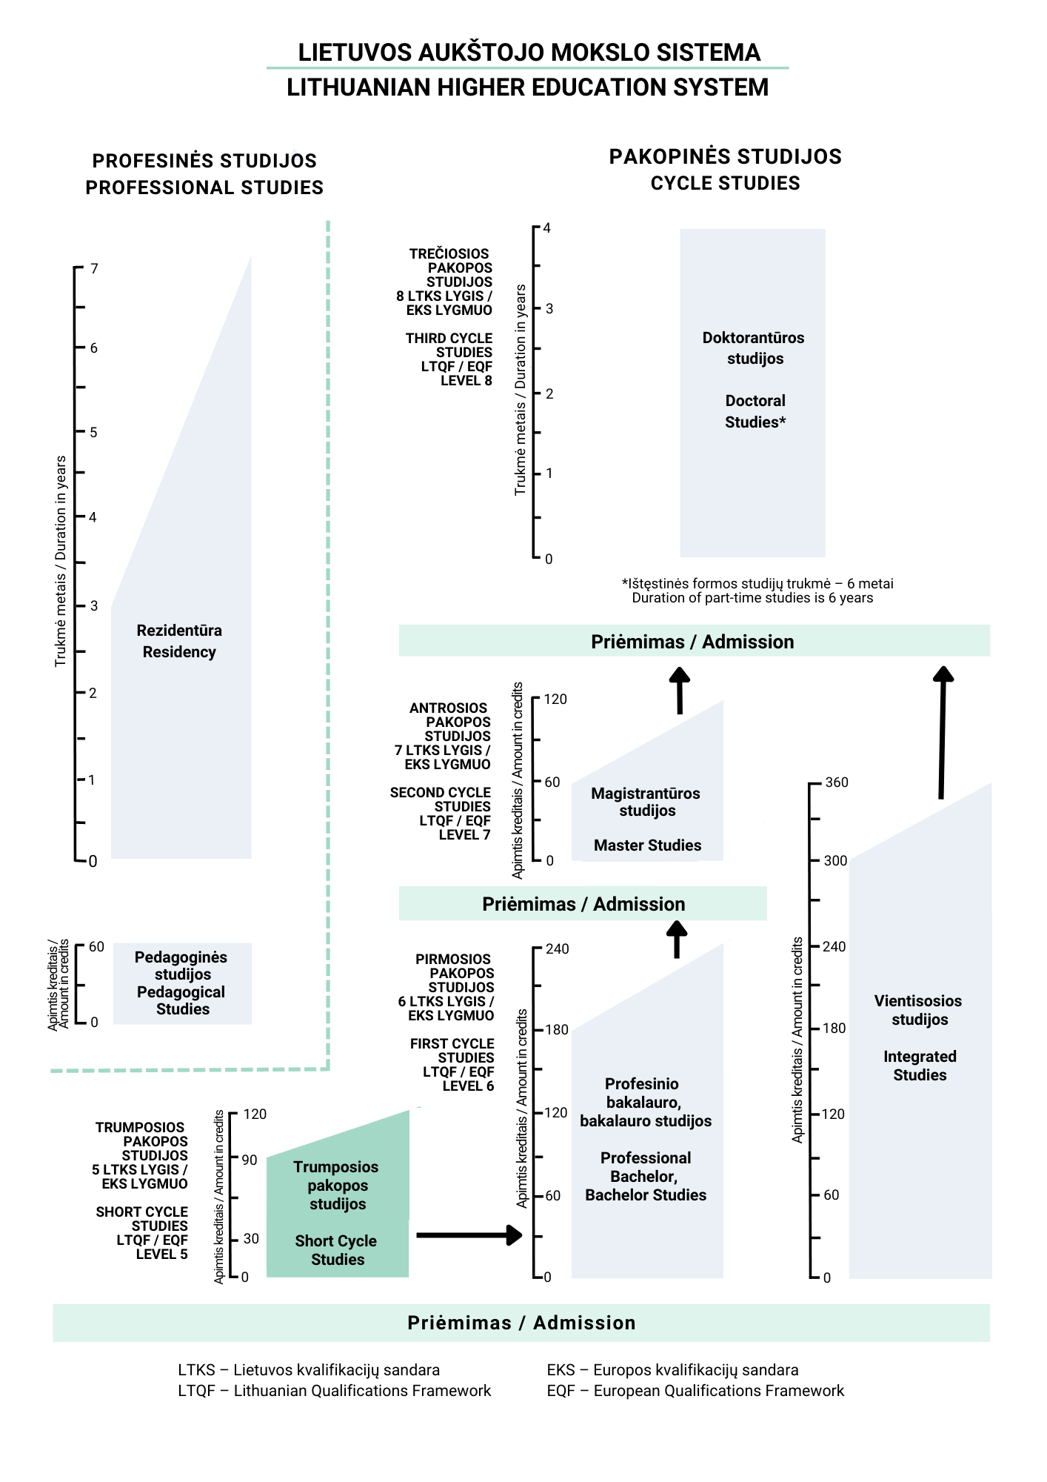
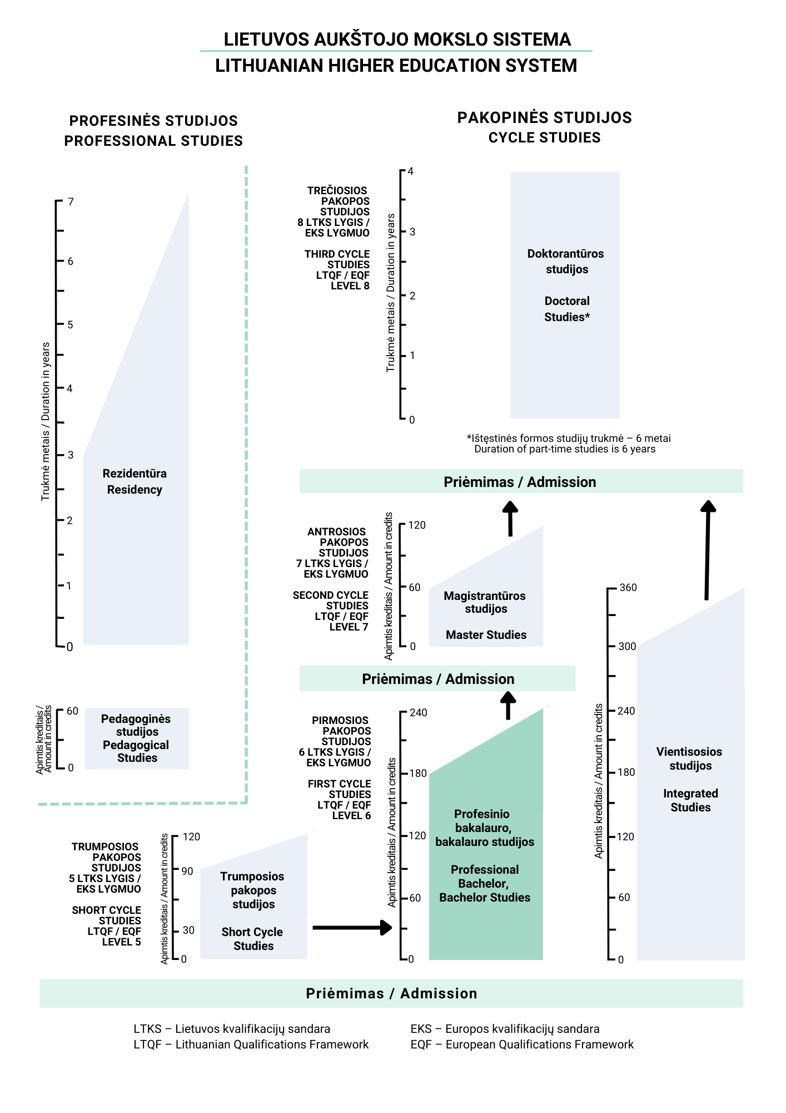
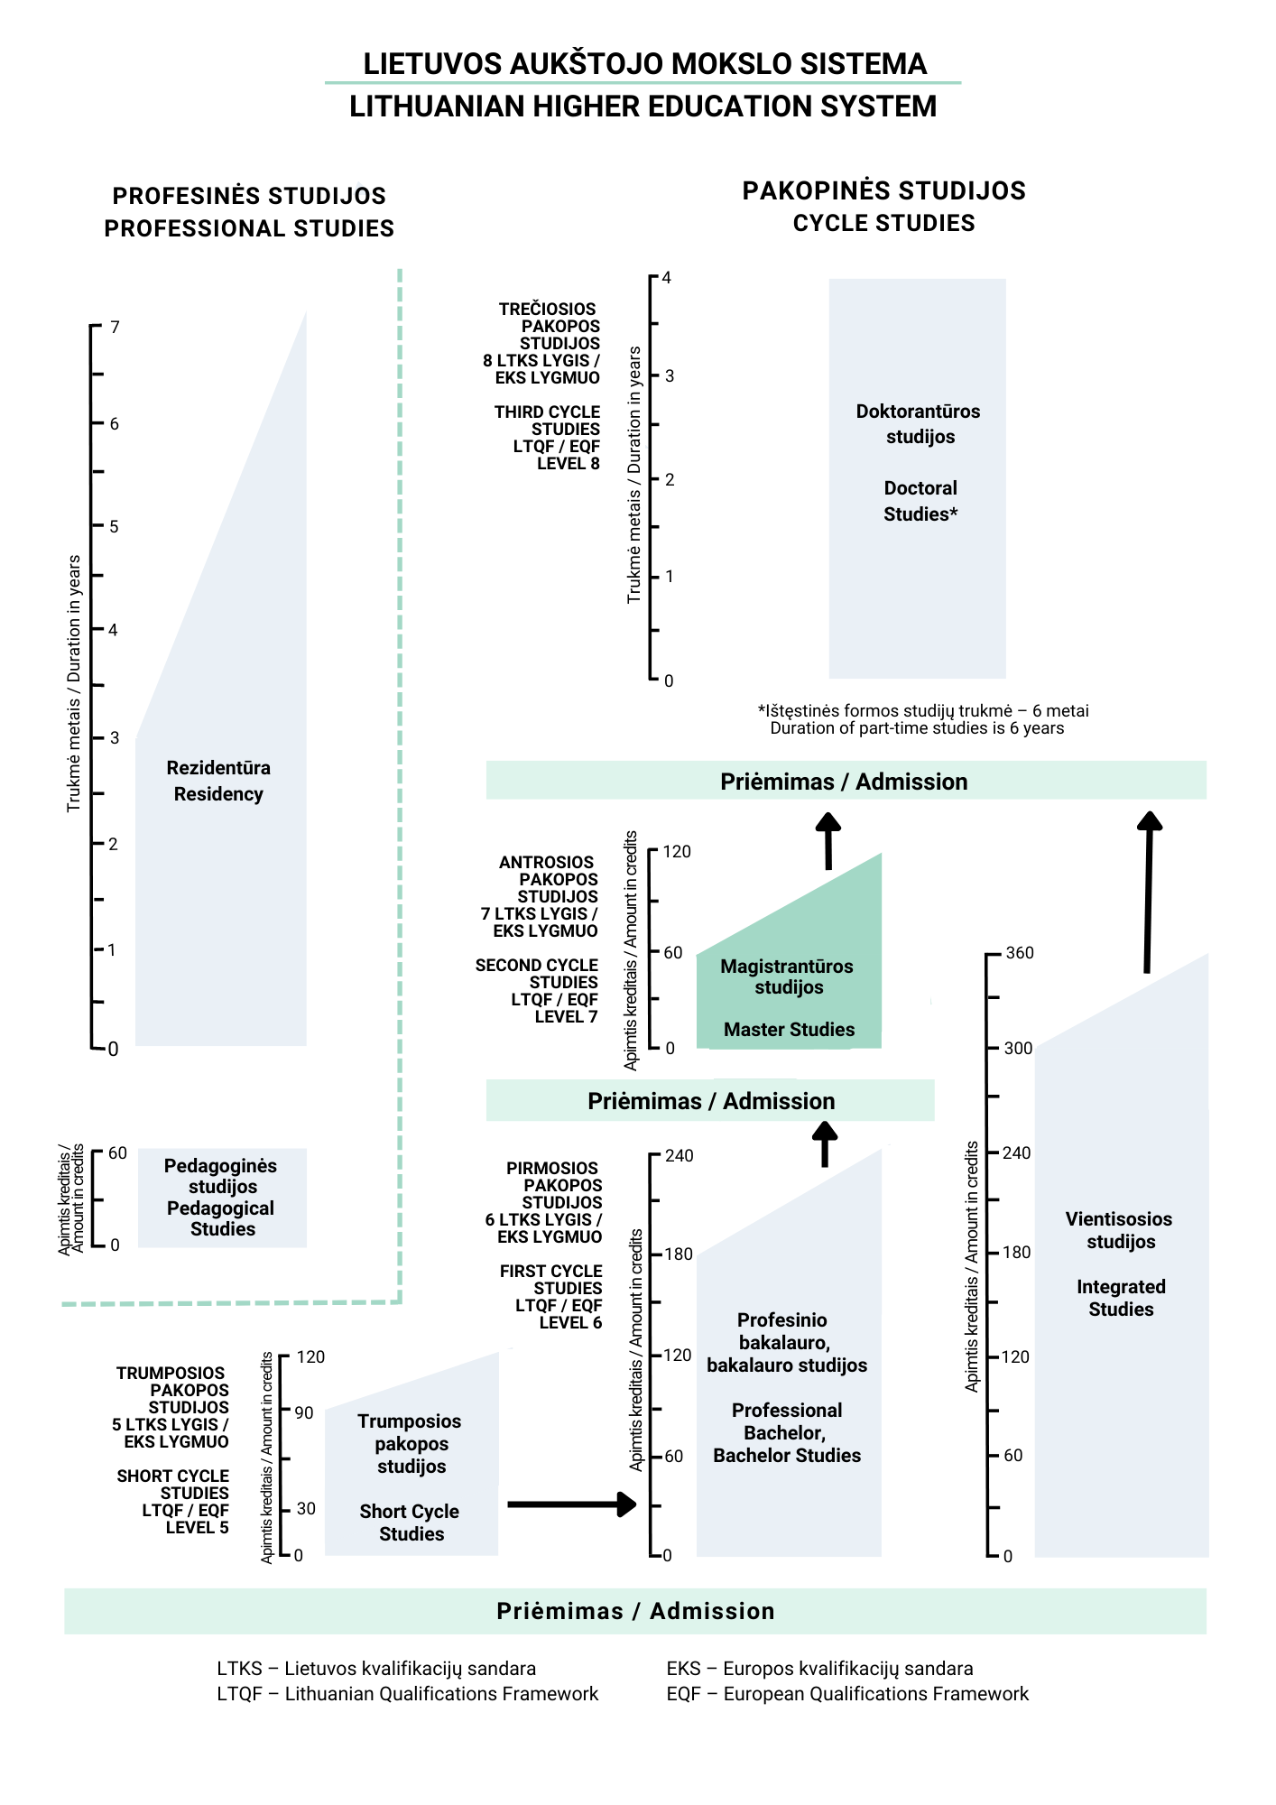
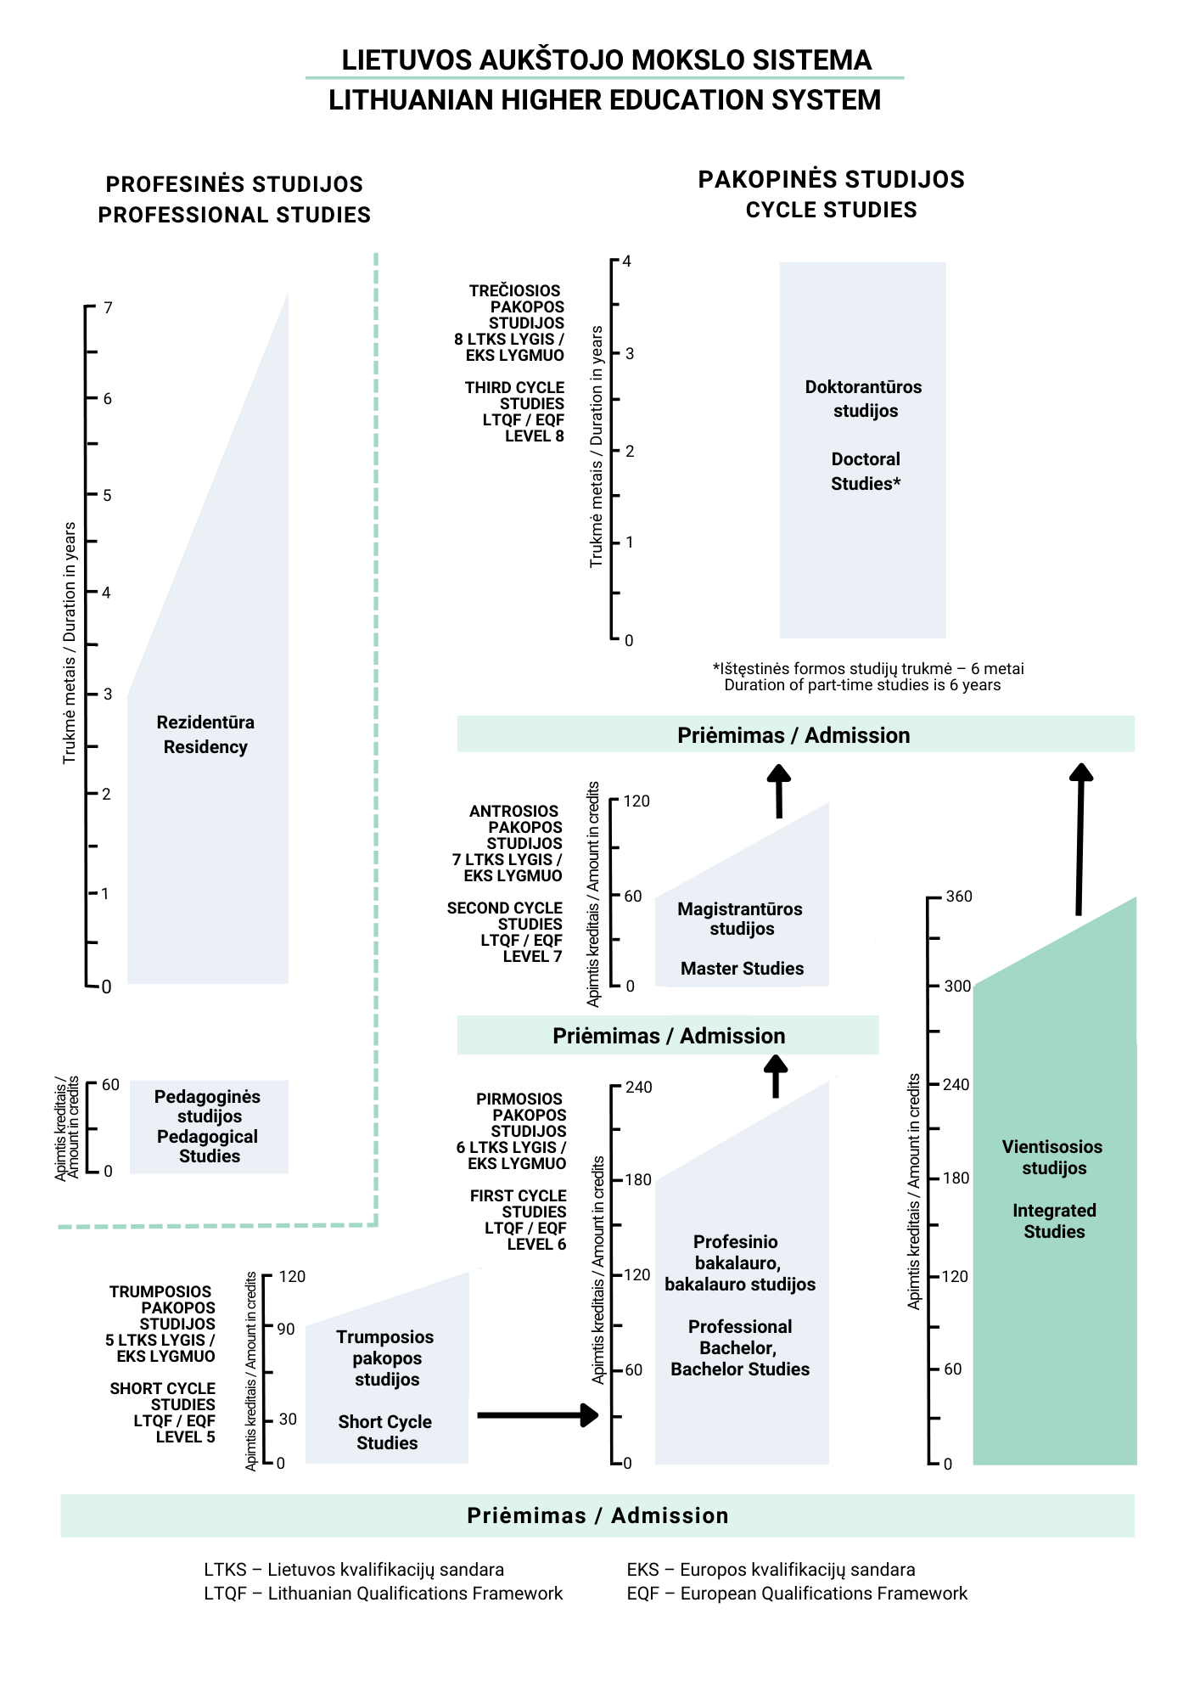
____________________
Priedo pakeitimai:
Nr. V-828, 2023-06-15, paskelbta TAR 2023-06-15, i. k. 2023-11936

Pakeitimai:

1.
Lietuvos Respublikos švietimo, mokslo ir sporto ministerija, Įsakymas
Nr. V-828, 2023-06-15, paskelbta TAR 2023-06-15, i. k. 2023-11936
Dėl švietimo, mokslo ir sporto ministro 2023 m. balandžio 26 d. Nr. V-593 įsakymo „Dėl švietimo, mokslo ir sporto ministro 2017 m. gegužės 15 d. Nr. V-362 įsakymo „Dėl Diplomų, diplomų priedėlių ir studijų pažymėjimų blankų privalomosios formos rengimo, gamybos, apskaitos, registracijos ir išdavimo tvarkos aprašo ir diplomo priedėlio pildymo rekomendacijų patvirtinimo“ pakeitimo“ pakeitimo

